Fecha: 26 de octubre de 2014
Boletín de prensa Nº 1166

ASOCAPITALES ENTREGARÁ DOCUMENTO SOCIAL A GOBIERNO NACIONAL

Luego de su participación en la Cumbre Social de la Asociación Colombiana de Ciudades Capitales que se llevó a cabo en Armenia, el alcalde de Pasto Harold Guerrero López aseguró que la jornada fue productiva ya que se construyó parte de un documento donde se plasmó las principales necesidades por parte de las ciudades capitales respecto al tema social sobre todo en lo referente a víctimas, desplazamiento forzado, acceso a salud, programas para la niñez, infancia y adolescentes, entre otros.

En la cumbre se reunieron los secretarios de desarrollo y/o bienestar social para definir los lineamientos y articular esfuerzos que permitan mejorar los programas y servicios en este campo. “Hoy las capitales tenemos una serie de responsabilidades que nos exige el Estado, pero en ocasiones no contamos con los recursos para cumplirlas, por ello buscamos que se aumenten los dineros en la medida que nuestros compromisos en los municipios sean mayores”.

Los secretarios sociales de las ciudades capitales quedaron comprometidos a terminar el documento con el apoyo del Departamento para la Prosperidad Social DPS, el Instituto Colombiano de Bienestar Familiar ICBF y otras entidades del orden central. El objetivo es que las temáticas queden incluidas en el Plan de Desarrollo Nacional que se presentará en 2015, indicó el mandatario.

RUEDA DE PRENSA FORO REGIONAL DE EMPLEO EN EL MUNICIPIO DE PASTO

Teniendo en cuenta que este martes 28 de octubre en el Centro de Convenciones de la Cámara de Comercio de Pasto, se llevará a cabo el Primer Foro Regional de Empleo en Pasto, se invita a los medios de comunicación a una rueda de prensa este lunes 27 de octubre a las 9:15 de la mañana, en la Oficina de Comunicación Social de la Alcaldía de Pasto ubicada en la carrera 25 Nº 17 -67 para dar a conocer más sobre el evento que organizan varias entidades públicas y privadas.

El secretario de Desarrollo Económico y Competitividad (e) Cástulo Cisneros, explicó que el Primer Foro Regional de Empleo tiene por objetivo principal generar un espacio que permita analizar la dinámica laboral y buscar el mejoramiento del mercado laboral para los habitantes del municipio.

El foro es organizado por la Mesa Técnica Local de Empleo integrada por la Alcaldía de Pasto a través de la Secretaría de Desarrollo Económico y Competitividad, el Ministerio del Trabajo, el Programa de las Naciones Unidas para el Desarrollo PNUD, la Unidad de Servicio Público de Empleo, SENA, Comfamiliar, Cámara de Comercio, Universidad de Nariño y el Observatorio Regional del Mercado de Trabajo – Red ORMET.

Contacto: Secretario Desarrollo Económico, Cástulo Cisneros. Celular: 3187588785

HABITANTES DEL SECTOR SUR ORIENTAL SE COMPROMETEN CON CAMPAÑA SOBRE NO USO DE PÓLVORA

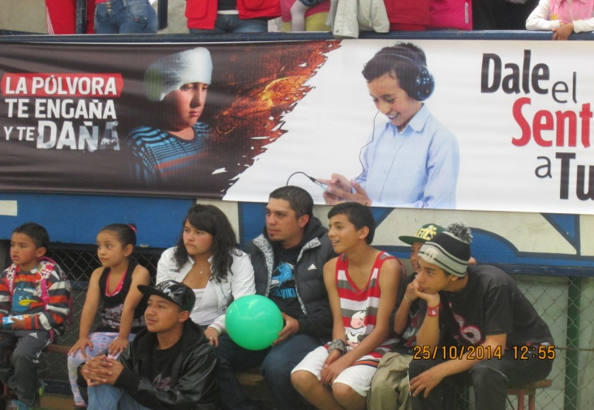

El coliseo de los barrios Sur Orientales fue el escenario donde habitantes de sectores aledaños a esta zona de la ciudad, se reunieron para presenciar el lanzamiento de la campaña “La pólvora te engaña y te daña 2014”, que tuvo una puesta en escena dirigida especialmente a los niños, niñas y a sus padres.

El evento organizado por la Alcaldía de Pasto, a través de la Secretaría de Salud, junto al Instituto Departamental de Salud (IDSN), Gobernación de Nariño, Instituto Colombiano de Bienestar Familiar (ICBF) y Policía Nacional, logró que la ciudadanía se integre con la institucionalidad para dar a conocer que la pólvora engaña y daña.

Payasos, magos, grupos de Hip Hop, así como la interpretación musical del pequeño Oscar Ricardo del programa de televisión la Voz Kids, deleitaron a los asistentes y recalcaron el mensaje sobre el no uso de pólvora. Carola Muñoz Rodríguez, secretaria de Salud, se mostró satisfecha por el evento e invitó a cada uno de los habitantes del municipio, a unirse a esta gran campaña y evitar que más personas sufran quemaduras con este material.

“Estamos convencidos que llegamos a los niños y niñas con nuestro mensaje del peligro que representa el manipular pólvora, invitamos a los adultos para que en estas fiestas de fin y comienzo de año protejan a sus hijos, lo que más deseamos como Administración Municipal es que vivamos una celebración sin pólvora”.

Contacto: Secretaria de Salud, Carola Muñoz Rodríguez. Celular: 3183591581
PASTO ESTARÁ EN VII ENCUENTRO NACIONAL DE PLANEACIÓN LOCAL Y PRESUPUESTO PARTICIPATIVO

La secretaria de Desarrollo Comunitario Patricia Narváez Moreno, informó que 60 líderes de la comunidad urbana y rural del municipio de Pasto participarán en el VII Encuentro Nacional de Planeación Local y Presupuesto Participativo: “La planeación local y el presupuesto un aporte a la paz en Colombia” a realizarse en Santa Marta del martes 5 al domingo 09 de noviembre.

La funcionaria explicó que Pasto liderará la mesa: “Metodologías de presupuesto participativo” e instalará el evento en representación de la Secretaría Técnica de la Red Nacional de Planeación Local y Presupuesto Participativo.

Contacto: Secretaria de Desarrollo Comunitario, Patricia Narváez Moreno. Celular: 3014068285

EDILES DE COMUNA 6 ENTREGAN RECONOCIMIENTO A ALCALDE DE PASTO

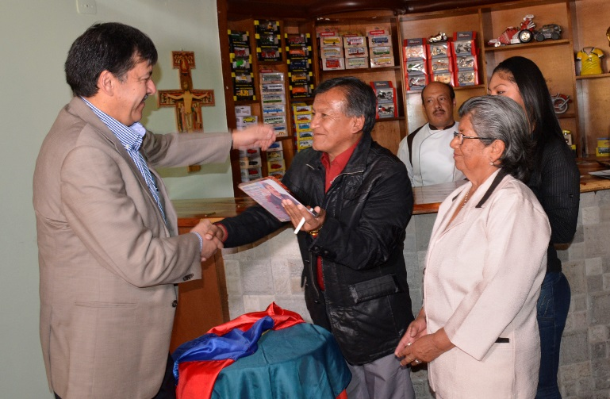

Sorprendido se mostró el alcalde Harold Guerrero López con el reconocimiento que hicieron los líderes y ediles de la comuna 6 quienes con un evento y la entrega de una placa, destacaron el trabajo del mandatario local durante su administración de Cambio Cultural y Transformación Productiva.

El mandatario del municipio de Pasto agradeció el gestó por parte de esta comunidad y manifestó que es un deber como alcalde, trabajar en beneficio de la ciudadanía. “No me esperaba este acto, no lo merezco ya que es mi obligación actuar en pro de mi región, esto me compromete aún más y donde quiera que esté en el futuro, seguiré trabajando por Pasto y el departamento de Nariño.

El líder cívico del barrio Las Américas Carlos Edmundo Belalcázar Delgado, expresó su gratitud con la primera autoridad del municipio, las obras y proyectos que están transformado a Pasto gracias a la gestión y trabajo del alcalde Harold Guerrero López. “Es el único mandatario en la historia que nos ha demostrado su amor por la ciudad, el honra a los hombres ilustres del municipio con su actitud”.

De igual modo, Raúl Mauricio Insuasty otro de los habitantes de la comuna 6, aseguró que el alcalde Harold Guerrero López ha logrado posicionar a Pasto como una de las ciudades importantes del país teniendo en cuenta su poder de gestión ante el Gobierno Nacional y organismos internacionales”.

VIII CONCURSO DE PERIODISMO PREMIA A LOS MEJORES DEL MUNICIPIO

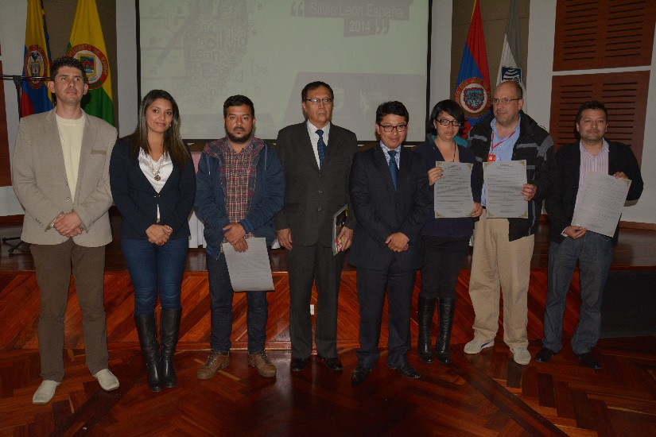

Con la presencia de reconocidos periodistas y jóvenes promesas de este gremio, el secretario de Cultura (e) Gabriel Eduardo Nieva Narváez y los jurados que hicieron parte del Concurso Silvio León España, se entregaron los premios a los trabajos más destacados de la VIII versión, organizado por la Alcaldía de Pasto, a través de la Secretaría de Cultura Municipal.

El premio en la categoría de radio fue entregada al Alejandro Rosero Montenegro, por el trabajo: “Una sonora charla con Olmedo Bolaños”, en televisión el galardón fue para David Andrés Sañudo Pazos por su propuesta: “La esperanza de Mapachico”, en prensa escrita Aura Johana Villota fue la ganadora con su texto: “Escritores de poesía popular y poesía urbana”, para el caso del periodismo digital, Víctor Chaves fue reconocido con su propuesta “Maestro Gilberto Granja y las manos del artesano”, de igual forma en la categoría de caricatura; Pedro Pablo Enríquez con “Nariñenses víctimas del conflicto”.

Los ganadores de cada una de las categorías además de su reconocimiento, recibieron un premio económico de $1.500.000. Cabe destacar que las categorías de reportaje gráfico y nuevas propuestas de periodismo, fueron declaradas desiertas por unanimidad del jurado, ya que se presentó una propuesta en cada una.
El secretario de Cultura (e), Gabriel Eduardo Nieva Narváez, destacó la nutrida presentación de trabajos y realizó una invitación para que desde ya, los periodistas y profesionales de la Comunicación Social preparen sus trabajos para la versión 2015. “Esto lo hacemos de acuerdo a la sugerencias que han hecho los jurados del comité organizador en busca de tener trabajos cualificados, preparados y consientes que merece un importante premio como lo es el Silvio León España”.

Víctor Chaves, ganador de la categoría periodismo digital, expresó que en la región se están abriendo caminos para demostrar el talento de los periodistas. “Como integrante de Página 10, es un gusto decir que estamos a la cabeza, abriendo ese sendero del periodismo virtual, ya que es el presente y futuro, allí se concentrará la información. Haber sido reconocido en este concurso nos fortalece haciéndonos pensar que estamos haciendo lo correcto”.

Durante la entrega de los premios también se realizó un homenaje póstumo a quien en vida fuera Olmedo Bolaños Murillo reconocido periodista y locutor deportivo de la región. Mediante una resolución emanada por la Alcaldía de Pasto y con un video, se recordó la vida y obra de este gran periodista.

Contacto: Secretario de Cultura (e), Gabriel Eduardo Nieva Narváez. Celular: 3003068199

EN CATAMBUCO SE REALIZÓ SEGUNDA ELIMINATORIA DE CONCURSO DE MÚSICA CAMPESINA

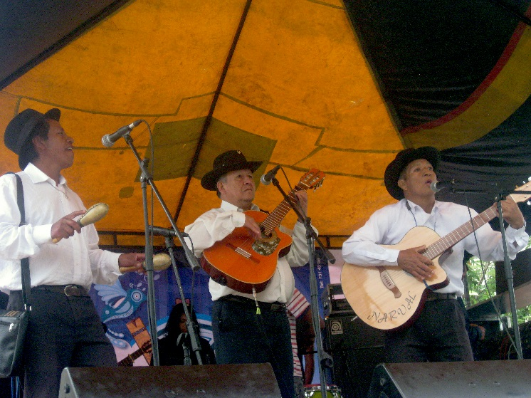

Con la presentación de los grupos: Raíces de San Juan, Trío Amistad, Integración Campesina, Los Auténticos de San Juan Anganoy, Los Vecinos y Nueva Serie, se cumplió la segunda eliminatoria del XII Concurso Municipal de Música Campesina que tuvo lugar en el corregimiento de Catambuco. El encuentro es liderado por la Alcaldía de Pasto a través de la Secretaría de Cultura con apoyo del Programa Nacional de Concertación del Ministerio de Cultura y la Gobernación de Nariño.
El Secretario de Cultura (e) Gabriel Nieva Narváez, aseguró que el concurso se ha convertido en la mejor plataforma de fortalecer el ‘Sonsureño’. “Los habitantes de los corregimientos han respondido a la convocatoria, teniendo en cuenta que es un escenario donde los artistas además de presentar su talento, rescatan a través de sus composiciones la identidad y expresiones propias del sector rural del Municipio”

El corregidor de Catambuco, Oscar Timana Botina, calificó como excelente el segundo encuentro que se cumplió en este sector. "Agradezco a la Secretaría de Cultura en nombre de todo el corregimiento por este espacio que resalta el arte y que fomenta el trabajo de composición de los músicos, quienes rescatan a través de sus letras el valor de la tierra, la naturaleza y la cultura campesina".

Uno de los integrantes de la agrupación Auténticos de San Juan de Anganoy, Gabriel Luna expresó que el concurso de música campesina es una plataforma para que la juventud continúe con este trabajo y no se pierda la identidad. Así mismo, el vocero de la agrupación 'Los Vecinos' Roberto Guerrero Bravo, manifestó que en la segunda eliminatoria se evidenció nuevamente el talento que existe en la región sur del país. "La Alcaldía Municipal ha logrado a través de este espacio rescatar la identidad, con la participación de artistas que a través de las letras contagiamos el sentimiento campesino".

El próximo encuentro del XII Concurso Municipal de Música Campesina se cumplirá en el corregimiento de Morasurco a partir de las 2:00 de la tarde.

Contacto: Secretario de Cultura (e), Gabriel Eduardo Nieva Narváez. Celular: 3003068199

CAPACITAN A HABITANTES DE LA ZONA RURAL EN GASTRONOMÍA TURÍSTICA

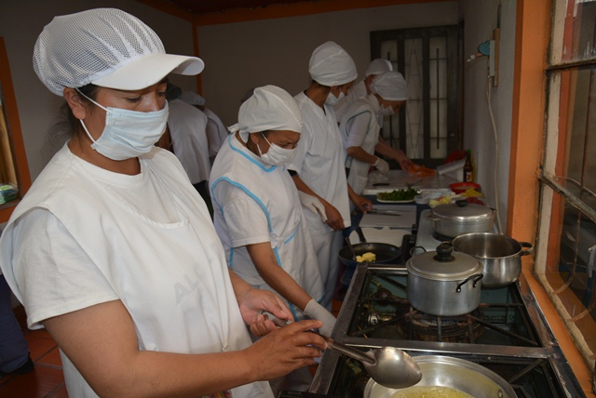

La Subsecretaría de Turismo con el apoyo la Escuela de Artes y Oficios de la Secretaría de Desarrollo Económico y Competitividad, vienen capacitando a los habitantes de diferentes corregimientos del municipio de Pasto en el curso de Gastronomía Turística. La subsecretaria de la dependencia, Adriana Solarte López, indicó que los cursos están dirigidos a las asociaciones que trabajan por el turismo en la región.

La iniciativa que cuenta con el apoyo del Sena, busca una formación integral en gastronomía a través de un chef especializado en comida típica, normas de higiene, presentación y servicio al cliente. El curso permitirá que los beneficiarios se certifiquen luego de dos meses de clases prácticas.

“El fin de la Administración Local es promocionar y apoyar el trabajo de los corregimientos, en cada sector contamos con 15 participantes”, explicó la funcionaria quien indicó que las capacitaciones se realizan en los corregimientos de: San Fernando, Cabrera, Buesaquillo, La Laguna, Catambuco, así como en la comuna 10 de la zona urbana de Pasto. Según Solarte López, una de las experiencias que más se destaca es la del corregimiento La Laguna donde una asociación sale todos los domingos a vender diferentes platos típicos a propios y visitantes.

Por su parte el chef Diego Rodríguez, aseguró que el proyecto ha potencializado el sector turístico a través de la innovación a la cocina tradicional y artesanal. “Los participantes ya conocen sobre la adecuada manipulación de alimentos, bases de cocina, entre otros temas. Los corregimientos están comprometidos con el proceso”, precisó el experto de cocina.

Amparo Rosario Guaitarilla de la Asociación Forjando Futuro, aseguró que el curso ha sido lo mejor que ha podido pasar al corregimiento La Laguna ya que se apoya a las madres cabeza de familia. “Nos orientan en el tema de gastronomía y presentación con el fin de atender mejor a los turistas y visitantes que llegan los fines de semana a este sector”.

Contacto: Subsecretaria de Turismo, Adriana Solarte López. Celular: 3006749825

Pasto Transformación Productiva

María Paula Chavarriaga Rosero

Jefe Oficina de Comunicación Social
Alcaldía de Pasto

